
Vyšší odborná škola
a Střední průmyslová škola elektrotechnická
Plzeň, Koterovská 85
DLOUHODOBÁ MATURITNÍ PRÁCE S OBHAJOBOU
Téma: Vektorový editor
Autor práce: Matěj Kadlec
Třída: 4.I
Vedoucí práce: Antonín Neumann
Dne:
Hodnocení:

Vyšší odborná škola
a Střední průmyslová škola elektrotechnická
Plzeň, Koterovská 85

Zadání dlouhodobé maturitní práce

Žák: Matěj Kadlec
Třída: 4.I
Studijní obor: 18-20-M/01 Informační technologie
Zaměření: Vývoj aplikací
Školní rok: 2024–2025

Téma práce: Vektorový editor

Pokyny k obsahu a rozsahu práce:
- Editor umožní vykreslení základních tvarů
  - elipsa, kruh, obdélník, čtverec, čára, lomená čára, trojúhelník
- Každý tvar bude možné vytvořit, editovat a smazat.
  - Úpravou tvaru je myšlena změna typu a barvy čáry, změna výplně, změna velikosti a umístění.
- Výsledný obrázek bude možné exportovat do bitmapového souboru.

Požadavek na počet vyhotovení maturitní práce: 1 výtisk

Termín odevzdání: 11. dubna 2025
Čas obhajoby: 15 minut
Vedoucí práce: Ing. Antonín Neumann

Projednáno v katedře VTT a schváleno ředitelem školy.

V Plzni dne: 30. září 2024 Mgr. Jan Syřínek, v.r.
zástupce ředitele školy

Anotace
Tato práce se věnuje vývoji open-source grafického editoru v jazyce Java, který klade důraz na snadné ovládání a široké možnosti úprav. Aplikace nabídne vykreslování různých objektů a základní grafické úpravy, jako je změna velikosti, pozice, barev nebo typu čáry.

Klíčová slova
Bitmapová grafika, grafický editor, vektorová grafika, kreslení, úprava tvarů

„Prohlašuji, že jsem tuto práci vypracoval samostatně a použil(a) literárních pramenů a informací, které cituji a uvádím v seznamu použité literatury a zdrojů informací.“
„Souhlasím s využitím mé práce učiteli VOŠ a SPŠE Plzeň k výuce.“
V Plzni dne: …..................... Podpis: ….....................................

Obsah
Anotace 9
Klíčová slova 9
1 Obsah 6
2 Úvod 7
3 Vývojový deník 8
3.1 1. Sprint (27. září–11. října) 8
3.2 2. Sprint (18. října - 1. listopadu) 8
3.3 3. Sprint (8. listopadu – 15. listopadu) 8
3.4 4. Sprint (29. listopadu – 13. prosince) 8
3.5 5. Sprint (10. ledna – 24. ledna) 8
3.6 6. Sprint (21. února – 7. března) 9
3.7 14. března 2025 9
4 Uživatelská příručka 10
4.1 Funkce 10
4.1.1 Výběr kresleného tvaru 10
4.1.2 Výběr barvy 10
4.1.3 Vykreslení tvaru 10
4.1.4 Úprava čar/hran 10
4.1.5 Výběr mazaného/editovaného tvaru 10
4.1.6 Mazání 10
4.1.7 Editace 10
5 Části projektu 11
5.1 Funkce begin() 11
5.2 Funkce draw() 11
5.3 Funkce vyber() 12
5.4 Vykreslovací funkce 13
5.5 Funkce Smazat() 13
5.6 Funkce vyberEdit() 14
5.7 Funkce edit() 15
5.8 Funkce export() 16
Závěr 17
Literatura 18

Úvod
Tato dokumentace se zabývá návrhem a realizací maturitního projektu s názvem Vektorový editor. Cílem projektu je vytvoření desktopové aplikace, která uživateli umožní vytváření, úpravu a správu základních vektorových tvarů v grafickém prostředí. Projekt byl zpracován za účelem praktického ověření teoretických znalostí z oblasti programování, grafických technologií a návrhu uživatelských rozhraní.
Editor poskytuje nástroje pro práci s geometrickými objekty, jako jsou elipsa, kruh, obdélník, čtverec, čára, lomená čára a trojúhelník. Každý z těchto objektů lze vytvořit, upravit (změnou parametrů jako je barva čáry, typ výplně, velikost a pozice) a následně odstranit. Součástí funkcionality je rovněž možnost exportu vytvořené grafiky do bitmapového formátu, čímž je zajištěna kompatibilita výstupu s dalšími grafickými nástroji.
Cílem této práce je nejen vytvoření funkční aplikace, ale také praktická demonstrace schopností autora v oblasti objektově orientovaného programování, práce s grafickými knihovnami a uživatelskou interakcí v rámci moderní aplikace.

Vývojový deník

1. Sprint (27. září–11. října)
- Vytvořen základní soubor README
- První verze uživatelského rozhraní

2. Sprint (18. října - 1. listopadu)
- Funkční získávání souřadnic
- Testování základního kreslení
- Vykreslování čtverce, čáry a elipsy
- Změna barvy tvaru

3. Sprint (8. listopadu – 15. listopadu)
- Vykreslování polygonu a lomené čáry

4. Sprint (29. listopadu – 13. prosince)
- Demo jar soubor
- Oprava vykreslování polygonu
- Postup na výpisu pro výběr tvarů
- Napůl zprovozněno mazání
- Předělána logika vykreslování
- Výpis tvarů vedle kreslící plochy
- Smazání plně funkční

5. Sprint (10. ledna – 24. ledna)
- Začátek editace
- Vykreslování textových polí pro editaci
- Napůl zprovozněn výběr pro editaci
- Funkční editace obdélníku, kruhu a elipsy
- Editace komplet (kromě polygonu)
- Pokus o začátek exportu

6. Sprint (21. února – 7. března)
- Změna tloušťky čáry a hran tvarů
- Začátek exportu
- Funkční export obrázku do úložiště

14. března 2025
- Finální jar soubor

Uživatelská příručka
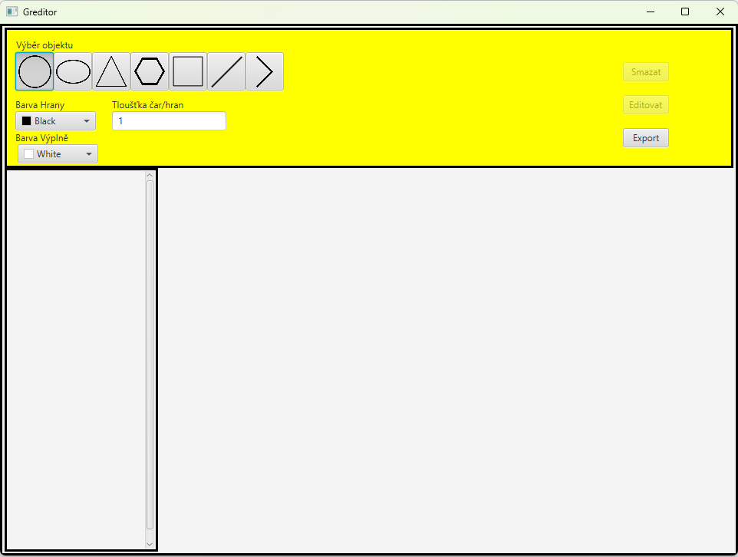

Části

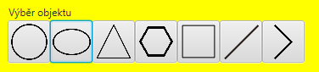
Výběr kresleného tvaru

Uživatel si může vybírat mezi sedmi předurčenými typy tvarů (kruh, elipsa, obdélník, trojúhelník, n-úhelník, čára a lomená čára).

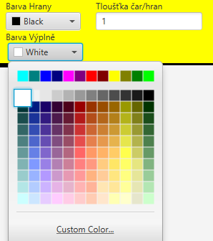
Výběr barvy a tloušťky

Uživatel si může vybírat libovolné barvy výplně či hrany a tloušťku hran vykreslovaných či editovaných tvarů.

Vykreslení tvaru
Podle vybraného tvaru se liší způsob, jak jej uživatel vykreslí.
V případě kruhu, elipsy, čáry a obdélníku se vykreslují stisknutím a držením levého tlačítka v bodě začátečním a puštěním po přetažení na bod koncový v kreslící ploše.
Pro trojúhelník, n-úhelník a lomenou čáru vybíráme stisknutím levého tlačítka vrcholové body které se po třetím bodu vykreslí do tvaru, kromě n-úhelníku který se vykreslí až po stisknutí tlačítka pravého.

Výběr mazaného/editovaného tvaru
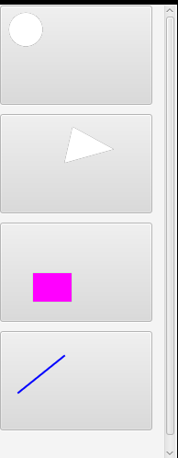
Po vykreslení se vlevo od kreslící plochy vykreslují jednotlivé tvary, uživatel může vybrat jeden či více tvarů najednou.

Mazání
Po výběru tvarů se tlačítko Smazat v pravém horním rohu stane mačkatelné, při zmáčknutí smaže všechny vybrané objekty.

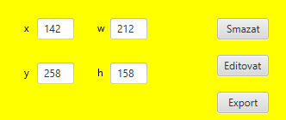
Editace

Při výběru jen a pouze jednoho tvaru (krom n-úhelníku a lomené čáry které nelze editovat) se vpravo nahoře zobrazí pole se souřadnicemi a rozměry tvaru. Uživatel může hodnoty přepisovat a když zmáčkne tlačítko Editovat, objekt se s překreslí s novými hodnotami a momentálně vybranými barvami hrany a výplně.

Export
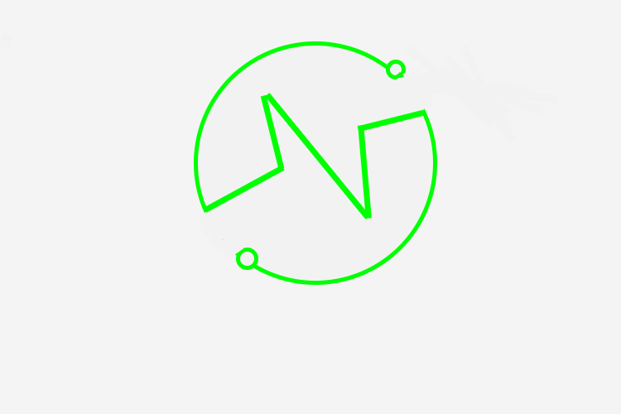
Když je uživatel spokojen se svým výtvorem a chce si jej uložit, je možnost exportu, momentálně však pouze ve formátu png. Výsledný obrázek lze pak nalézt v adresáři C:\Users\Public\Pictures. Zde je příklad exportovaného obrázku:

Části projektu

Funkce begin()
public void begin(MouseEvent mouseEvent) {
x1 = (int)mouseEvent.getX();
y1 = (int)mouseEvent.getY();
}

Funkce se spustí při kliknutí do kreslící plochy a uloží pozici myši, když byla volána.

Funkce draw()
public void draw(MouseEvent mouseEvent) {
x2 = (int) mouseEvent.getX();
y2 = (int) mouseEvent.getY();

gc = canvas.getGraphicsContext2D();
Color lineBar = barva.getValue();
Color fillBar = barva2.getValue();
sirka = Double.parseDouble(width.getText());
ToggleButton toggle = (ToggleButton) objektGroup.getSelectedToggle();
String vyber = toggle.getId();
switch (vyber){
case "vybKruh":
if (x1>x2){
temp = x1;
x1 = x2;
x2 = temp;
}
if (y1>y2){
temp = y1;
y1 = y2;
y2 = temp;
}
double r = (x2-x1+y2-y1)/2;
vyber(new Object[]{"kruh",x1,y1,r,lineBar,fillBar,sirka});
Kruh(x1,y1,r,lineBar,fillBar,gc,sirka);
break;

Funkce se spustí, když uživatel uvolní tlačítko myši a uloží finální pozici myši. Poté si získá GraphicsContext2D kreslící plochy, barvy z colorPickerů barva a barva2, šířku z TextFieldu width, a id zvoleného ToggleButtonu určující jaký tvar se má vykreslit.
Pomocí id zavolá switch, který se stará o zpracování souřadnic, odeslání objektu do funkce vyber a do vykreslovací funkce korespondující s daným tvarem (zde funkce Kruh).
case "vybPoly":
switch (mouseEvent.getButton()) {
case PRIMARY:
x.add((double)x1);
y.add((double)y1);
break;
case SECONDARY:
double[] xArray = x.stream().mapToDouble(Double::doubleValue).toArray();
double[] yArray = y.stream().mapToDouble(Double::doubleValue).toArray();
vyber(new Object[]{"polygon",xArray,yArray,lineBar,fillBar,sirka});
Poly(xArray,yArray,lineBar,fillBar,gc,sirka);
x.clear();
y.clear();
break;
}
break;

Oproti tomu, například větev vykreslení n-úhelníku nejdříve zjišťuje, zda uživatel kliknul levým či pravým tlačítkem, když levým tak uloží bod do arrayListů pro x a y, zatímco tlačítko pravé ukončí přidávání, převede arrayListy na jednoduché arraye a až poté zavolá kreslící metodu.

Funkce vyber()
public void vyber(Object[] x){
objekty.add(x);
ToggleButton test = new ToggleButton();
Canvas tmpCan = new Canvas();
GraphicsContext c = tmpCan.getGraphicsContext2D();
tmpCan.setHeight(100);
tmpCan.setWidth(150);
test.setGraphic(tmpCan);
test.setOnAction(new EventHandler<ActionEvent>() {
@Override
public void handle(ActionEvent event) {
vyberEdit();
}
});
root.getChildren().addAll(test);
root.setSpacing(10);
scroll.setContent(root);
btn.add(test);
switch ((String) x[0]){
case "ctverec":
Ctverec((Integer)x[1]/5,
(Integer)x[2]/5,
(Integer)x[3]/5,
(Integer)x[4]/5,
(Color) x[5],
(Color) x[6],
c,(Double)x[7]/5);
break;

Funkce uloží objekt do Listu, vytvoří nový ToggleButton a Canvas a získá jeho GraphicsContext, nastaví mu rozměry, přidá mu onClick funkci vyberEdit a přidá ho do výpisu tvarů vlevo od kreslící plochy. Poté zjistí, jaký typ tvaru byl uložen a vykreslí ho opět pomocí specifické funkce na právě vytvořeném tlačítku a v menším měřítku.

Vykreslovací funkce
public void Kruh(double x,double y,double r,Color lineBar,Color fillBar,GraphicsContext g,Double sirka){
g.setStroke(lineBar);
g.setFill(fillBar);
g.setLineWidth(sirka);
g.strokeOval(x,y,r,r);
g.fillOval(x,y,r,r);
}

public void Poly(double[] x,double[] y,Color lineBar,Color fillBar,GraphicsContext g,Double sirka){
g.setStroke(lineBar);
g.setFill(fillBar);
g.setLineWidth(sirka);
g.strokePolygon(x, y, x.length);
g.fillPolygon(x, y, x.length);
}
Jsou volány ve funkcích draw, vyber a smazat. Při zavolání nastaví barvy a čáru pro GraphicsContext, který byl předán při volání, jež určuje, do jaké kreslící plochy se obrazec vykreslí. Pro funkci poté volá korespondující kreslící metody z knihovny GraphicsContext.

Funkce Smazat()
public void smazat() {
int mazany = 0;
int objekt = 0;
for (ToggleButton i : btn) {
ToggleButton temp = i;
if (temp.isSelected()) {
root.getChildren().remove(temp);
temp.setSelected(false);
gc.clearRect(0, 0, canvas.getWidth(), canvas.getHeight());
objekty.set(mazany,null);
}
mazany++;

}
for (Object i : objekty) {

if (objekty.get(objekt)!=null) {
typ = (String) objekty.get(objekt)[0];
}
else typ = "neni";
switch (typ){
case "ctverec":
Ctverec((Integer)objekty.get(objekt)[1],
(Integer)objekty.get(objekt)[2],
(Integer)objekty.get(objekt)[3],
(Integer)objekty.get(objekt)[4],
(Color) objekty.get(objekt)[5],
(Color) objekty.get(objekt)[6],
gc,(Double)objekty.get(objekt)[7]);
break;

Funkce je zavolána při stisku tlačítka Smazat, které je stisknutelné jen když má uživatel vybraný jeden či více tvarů. Funkce projde všechny ToggleButtony a ty které jsou vybrané vymaže, anuluje jejich korespondující vstupy v List objektů a vymaže hlavní kreslící plochu.
Poté projde List objektů a u nesmazaných zavolá switch, který je dle jejich typu opět vykreslí ve stejném pořadí jako byly, aby zachoval identické vrstvy.

Funkce vyberEdit()
public void vyberEdit() {
menu.getChildren().removeAll(xPoz,yPoz,s,v,xLabel,
yLabel,sLabel,vLabel,x3,y3,x3Label,y3Label);
selected = 0;
int objekt = 0;
for (ToggleButton i : btn) {
ToggleButton temp = i;
if (temp.isSelected()) {
selected++;
if(selected == 1){
editovany = objekt;
}
}
objekt++;
}
if(selected != 1) {
editovany = -1;
editBtn.setDisable(true);
}
if(selected == 1){

typ = (String) objekty.get(editovany)[0];
editBtn.setDisable(false);
smazBtn.setDisable(false);
xLabel = new Text();
yLabel = new Text();
sLabel = new Text();
vLabel = new Text();

Funkce se volá při každém stisku ToggleButtonů obsahujících již vykreslené tvary, ať už při zapnutí či vypnutí. Při každém zavolání funkce spočítá počet zrovna zvolených ToggleButtonů a podle toho nastavuje tlačítka mazání a editace.
Když žádný ToggleButton není zvolen tak tlačítka editace a mazání jsou deaktivována a nestisknutelná.
Pokud je vybrán pouze jeden ToggleButton, funkce zjistí, o jaký typ tvaru se jedná (čára, elipsa, kruh, čtverec) a u tlačítka editace přidá TextFieldy s hodnotami tvaru a změní tlačítka editace a mazání na stisknutelná. Při stisknutí tlačítka Smazat se zavolá funkce smazat a při stisknutí tlačítka Editovat se zavolá funkce edit.
V případě že uživatel vybere více než jeden ToggleButton tak funkce změní pouze tlačítko Smazat na stisknutelné.

Funkce edit()
public void edit() {
Color lineBar = barva.getValue();
Color fillBar = barva2.getValue();
sirka = Double.parseDouble(width.getText());

typ = (String) objekty.get(editovany)[0];
try {
switch (typ) {

case "ctverec":
vyber(new Object[]{"ctverec", Integer.parseInt(xPoz.getText()), Integer.parseInt(yPoz.getText()), Integer.parseInt(s.getText()), Integer.parseInt(v.getText()), lineBar, fillBar,sirka});
break;

Funkce při zavolání získá nové barvy, šířku čáry a hodnoty z editačních TextFieldů. Poté objekt odešle do funkce vyber pro jeho uložení do ArrayListu, a zavolá funkci smazat, která starý objekt smaže a vykreslí ten nový.

Funkce export()
public void export(ActionEvent actionEvent) throws Exception {
int sirka = (int)(canvas.localToScreen(canvas.getLayoutBounds()).getWidth());
int vyska = (int)(canvas.localToScreen(canvas.getLayoutBounds()).getHeight());
int xLayout = (int)(canvas.localToScreen(canvas.getLayoutBounds()).getMinX());
int yLayout = (int)(canvas.localToScreen(canvas.getLayoutBounds()).getMinY());

LocalDateTime myDateObj = LocalDateTime.now();
DateTimeFormatter myFormatObj = DateTimeFormatter.ofPattern("yyyyMMdd_HH-mm-ss");
String formattedDate = myDateObj.format(myFormatObj);
Rectangle screenRect = new Rectangle(xLayout,yLayout,sirka,vyska);
BufferedImage capture = new Robot().createScreenCapture(screenRect);
File imageFile = new File("C:\\Users\\Public\\Pictures",formattedDate+".png");
ImageIO.write(capture, "png", imageFile );
}

Funkce po stisknutí tlačítka Export získá šířku, výšku a umístění hlavního canvasu v relaci s monitorem. Poté získá a zformátuje datum a čas pro název souboru, udělá BufferedImage a ten uloží do složky C:\Users\Public\Pictures.

Závěr
Výsledná aplikace splňuje požadavky stanovené v zadání maturitního projektu. Uživatelům poskytuje intuitivní a přehledné prostředí pro práci s vektorovou grafikou, včetně možnosti vytváření a editace základních geometrických tvarů. Implementované nástroje umožňují upravovat vzhled a vlastnosti jednotlivých objektů a exportovat hotovou grafiku do bitmapového souboru.
V průběhu realizace projektu byly využity a rozvíjeny znalosti z oblasti návrhu softwaru, práce s událostmi vstupních zařízení, kreslení vektorových objektů a zpracování obrazových dat. Důraz byl kladen na přehlednost kódu, modularitu a uživatelskou přívětivost.
Projekt může být dále rozvíjen například o podporu dalších formátů exportu, práci s vrstvami či pokročilejšími nástroji pro zarovnání a seskupování objektů.

Literatura
https://www.w3schools.com/
https://stackoverflow.com/
https://openjfx.io/javadoc/24/

